Max Mustermann
Musterstraße 123
12345 Musterstadt
max@mustermann.de
0171 23456789
Techtech GmbH
Name Nachname
Straße 123
12345 Musterstadt

Musterstadt, 06.10.2023

Bewerbung als Kaufmännischer Sachbearbeiter
Kennnummer 123456

Sehr geehrte Damen und Herren,

während meiner beruflichen Laufbahn in der Technologiebranche entwickelte sich rasch ein Faible für kaufmännische Prozesse und organisatorische Herausforderungen. Es ist dieses Interesse, kombiniert mit meiner Diversität an Erfahrungen, das mich zu einem einzigartigen Kandidaten für die Position des Kaufmännischen Sachbearbeiters in Ihrem Unternehmen macht.

Nach meinem Abschluss in Informatik an der Technischen Hochschule München im Jahr 2015 stieg ich als IT-Berater bei der Firma TechnoSoft ein. Hierbei war ich nicht nur für die technische Umsetzung von Projekten verantwortlich, sondern auch für die Budgetplanung und -überwachung. Meine Aufgaben umfassten die enge Zusammenarbeit mit dem Controlling, das Erstellen von Kalkulationen und die Überwachung von Kosten. Um meine kaufmännischen Fähigkeiten weiter zu schärfen, besuchte ich ab 2018 regelmäßig Weiterbildungen im Bereich Betriebswirtschaft und Finanzmanagement. Ein besonderer Meilenstein war der Abschluss eines Zertifikatsprogramms für Unternehmensführung an der Universität Stuttgart im Jahr 2020. Mit meinem technischen Hintergrund und meiner wirtschaftlichen Expertise sehe ich mich in der einzigartigen Position, die Brücke zwischen technischen Abteilungen und kaufmännischen Teams zu schlagen.

Meines interdisziplinären Ansatzes wegen bin ich überzeugt, einen wertvollen Beitrag zu Ihrem Team leisten kann und freue mich auf die Möglichkeit, dies in einem persönlichen Gespräch zu vertiefen.

Mit freundlichen Grüßen

Max Mustermann

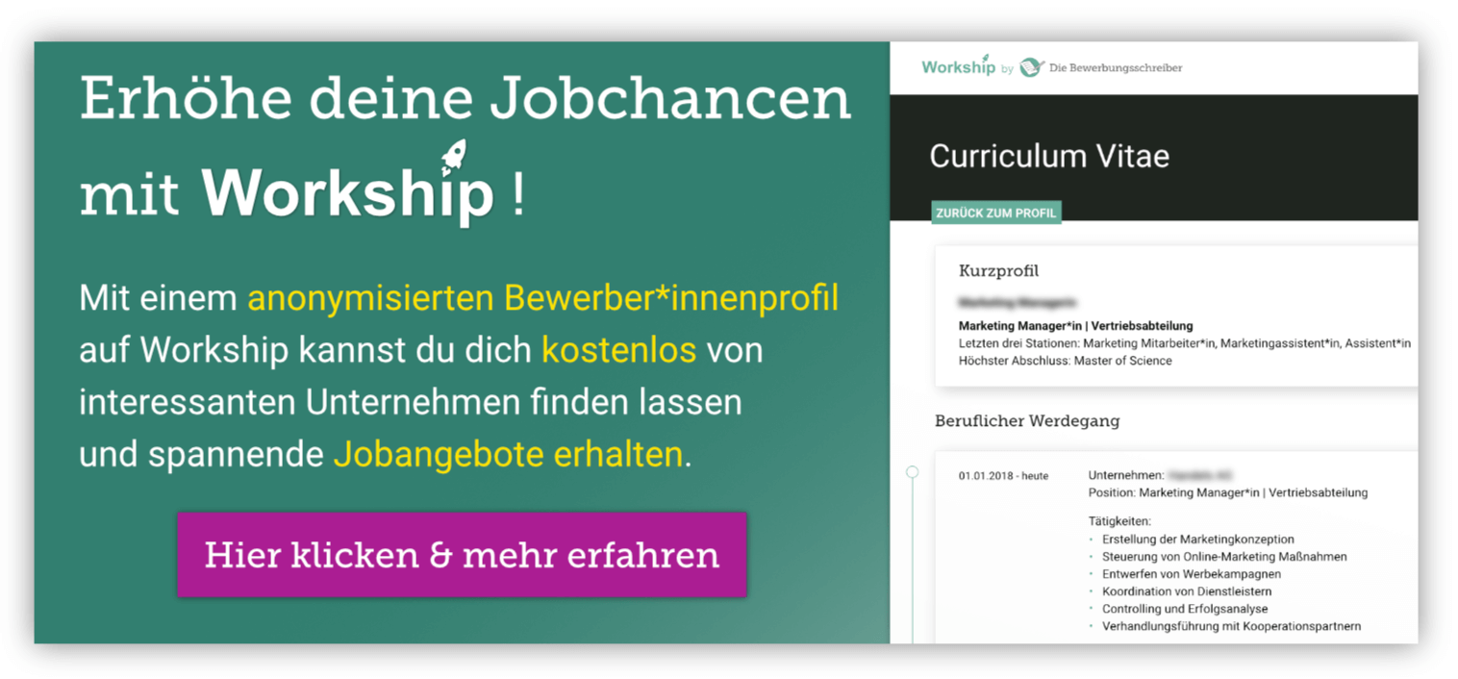

www.die-bewerbungsschreiber.de/workship

